２０１９年度 第１回 オープンスクール（6/8）参加申込書
桜の聖母学院中学校 広報担当行 ＦＡＸ ０２４（５３５）０８００
（ふりがな）  参加児童のお名前 | 様
保護者のお名前 | 様
在学小学校名 | 小学校 年
ご連絡先住所 | 〒
ご連絡先 | 電話  Fax
入試相談のご希望の有無 （ ）希望する （ ）希望しない
参加合計人数 |  | 計 名 （児童 名、保護者 名）

準備の都合上、６月３日（月）を締め切りとしておりますが，当日参加も受け付けます。

１ 日 時 ２０１９年６月8日（土）
受 付 （正面玄関） １０：００～１０：１５
学校説明会（児童と保護者） １０：１５～１０：５５
授業見学 １１：０５～１１：３０
入試相談（希望される方） １１：３０～

２ その他 ○上履きをご持参ください。
○当日のお子さまの服装は、普段着でご参加ください。
○保護者のみのご参加も可能です。
○ご不明な点などございましたら、本校教頭 高橋泰史（℡ 024-535-3141）まで
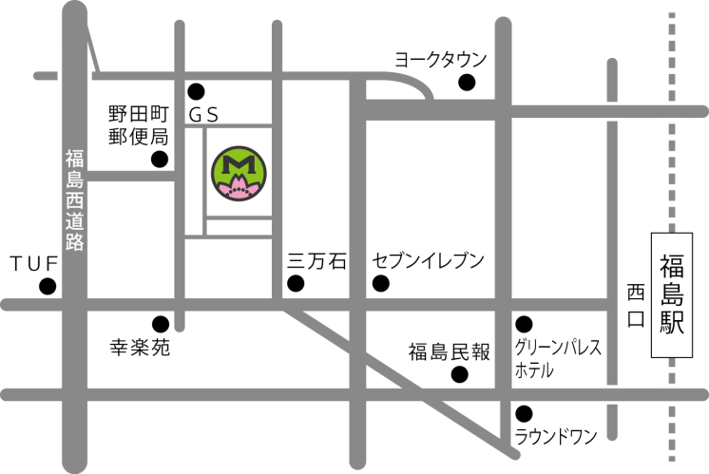
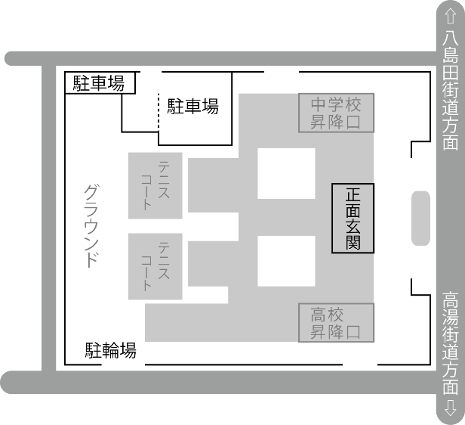
お問い合わせください。
駐車場のご案内
本校の場所

